Análise e Adequação do Tempo de Reverberação Sonoro em uma Sala de Dança

RESUMO

Salas de dança geralmente são utilizadas por muitas horas semanais, sendo esses usos destinados a alunos, professores e outros profissionais do ramo. Embora sua função principal é a prática da dança, é necessário o conforto acústico para seus usuários considerando a música e as atividades realizadas no local. Portanto, este trabalho contém análise e adequação do tempo de reverberação sonoro em uma sala de dança, através da Fórmula de Sabine e estudo de materiais. Os métodos aplicados no estudo foram fundamentados pela NBR 12179 Tratamento acústico em recintos fechados (ABNT, 1992). Sucessivamente ao reconhecimento da situação inadequada do espaço de acordo com a norma, foi proposta uma adequação técnica.
PALAVRAS-CHAVE: Acústica; Tempo de Reverberação; Sala de dança.

ABSTRACT

Dance studios are used for many hours per week by students, teachers as well as other professionals. Although its main function is the rehearsal and practice, acoustic comfort is necessary considering the music and activity performed at the venue. Therefore, this work contains an analysis and adequacy of the sound reverberation time in a dance room through Sabine's Formula and also a materials study. The methods applied in the study were based on NBR 12179 Acoustic treatment indoors (ABNT, 1992). Subsequently, a technical adaptation was proposed, following the recognition of the unsatisfactory space situation according to the norm.
KEYWORDS: Acoustic; Reverb time; Dance studio.

*
**

Introdução

A dança é uma das mais antigas expressões da arte, dentro deste mundo existe o compartilhamento constante de práticas e conhecimentos, bem como de seus espaços físicos. Professores e dançarinos profissionais, estão em média 40 horas semanais dentro de salas designadas para o ensaio da dança, constantemente sendo submetidos a exposição de elementos, ações e ruídos existentes nestes espaços. Em comparação, tais profissionais permanecem menos tempo em salas de teatro, mas estas continuam sendo protagonistas quando se trata de projetos acústicos.
O local para a prática da dança possui poucos requisitos, focando em atender o exercício da arte e prevenir lesões motoras. Normalmente, a composição do ambiente é constituída por um grande espaço que permite a realização segura de movimentos, com superfícies para autoavaliação e equipamentos para reproduções das músicas.
Nos projetos deste gênero de ambiente, são empregados pisos de absorção de impactos que são contínuos e lisos, extensos espelhos em uma ou mais paredes e grandes caixas de som, frequentemente executando as músicas com alto volume, permitindo a propagação do som para que todos presentes na sala. O objeto de estudo desta pesquisa será uma sala de dança cuja função principal é o treino e aprendizado da dança, especialmente do ballet clássico.
Embora a acústica seja um requisito necessário à qualidade desta tipologia de sala, muitas não recebem um tratamento acústico adequado, que garanta um tempo ótimo de reverberação para que se compreenda bem a música e consequentemente favoreça a dança e o bem-estar do usuário. Existe a falta de estudo acústico nestes ambientes vistos como secundários, porém são lugares onde o profissional dedica maior parte do seu tempo.
Será que essa falta de preocupação com estes locais é decorrente da cultura por ser um ambiente secundário ou dos investimentos que estão destinados a outros espaços da edificação, negligenciando a qualidade auditiva dos usuários? Se fosse atingida a devida condição de absorção sonora, seria possível desenvolver a performance de ensino e execução do treino da dança, além de diminuir o estresse e melhorar a qualidade da audição dos profissionais e alunos.
Sendo assim, a acústica em salas de dança deve ser vista como requisito qualitativo, contrapondo a ideia da acústica ser designada a espaços privilegiados ou de eventos. Portanto o objetivo geral deste trabalho foi analisar o tempo de reverberação sonoro de uma sala de dança e se provando necessário propor uma adequação de conforto acústico para a sala. Como objetivos específicos, foi realizado levantamento físico da sala em estudo, estudar métodos de cálculos para tratamento acústico de ambientes internos e a ABNT NBR 12179 Tratamento acústico em recintos fechados (ABNT, 1992), além de investigar características dos materiais de acabamento e a relação deles com a absorção sonora sendo possível uma especificação técnica que garanta um bom resultado.

Referencial Teórico

Neste capítulo, é apresentado a fundamentação teórica para execução desta pesquisa. Para começar a trabalhar a acústica, é necessário entender o que é, como ocorre e qual sua finalidade.
A acústica é o campo da física que estuda o som. Na arquitetura, ela é aplicada para o estudo do conforto auditivo e como a recepção e compreensão do som pode afetar fisicamente e psicologicamente as pessoas que entram em contato com este.
De acordo com a ABNT (1992) o som é “toda e qualquer vibração ou onda mecânica que se propaga num meio dotado de forças internas (P.ex.: elástico, viscoso, etc.), capaz de produzir no homem uma sensação auditiva”.
Simões (2011), afirma que “para que se produza som é preciso que uma superfície qualquer saia do repouso através de estímulo mecânico e vibre. A superfície vibrante é chamada de Fonte Sonora. A vibração é transmitida pelo ar na forma de ondas esféricas, que produzem uma pequena variação periódica da pressão atmosférica”. Segundo a ABNT (1992), estas ondas esféricas que compreendem entre 15Hz a 20000Hz podem ser chamadas de faixa de audiofrequência, visto que são “faixa de frequência correspondente às ondas ou vibrações normalmente audíveis pelo homem”.

Figura 1: Vibrações sonoras, ciclo/onda completa
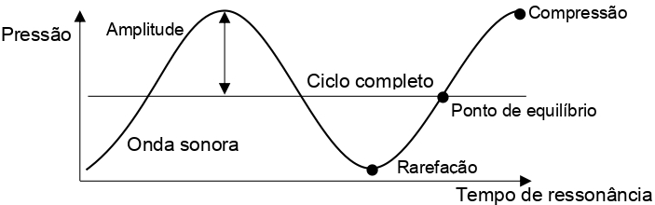
Fonte: Elaboração própria a partir de Costa (2003) e Souza, Almeida e Bragança (2012)

O som ao entrar em contato com uma superfície, tem uma das duas reações, ser refletido ou absorvido. Alguns dos motivos que ocasionam na absorção são a frequência do som, o fracionamento, espessura, acabamento, arranjo e coeficiente de absorção sonora do material (COSTA, 2003). Materiais que possuam a superfície absorvente, evitam concentração do som e ajustam o tempo de ressonância (NEUFERT, 2013).
Quando o assunto é tratamento acústico, pode ser considerada duas vertentes: isolamento e condicionamento. O isolamento acústico trata-se da idealização de materiais constituintes do projeto arquitetônico que funcionem como barreira de sons emitidos por fontes externas. Já o condicionamento acústico tem a função de adequar a reflexão e refração de sons emitidos por fontes internas, através do uso de materiais fonorrefletentes e fonoabsorventes.
A adequação de reflexão e absorção do som nos materiais presentes em um ambiente, é responsável pela melhoria da inteligibilidade sonora. O ruído são sons desagradáveis ao ouvinte, sendo um aspecto de gosto pessoal (SIMÕES,2011). Diferentemente do ruído, ecos não são sons de qualificação pessoal. Para Brandão (2016), ecos são resultado da reflexão distante da fonte sonora, quando entra em contato com ouvinte, gera a percepção do mesmo som sendo repetido.
Em um ambiente que é usado materiais fonoabsorventes, ocorre o efeito de reduzir a reverberação do som dentro do espaço, diminuindo assim o eco. Essa ação pode abafar o eco e tornar os ambientes menos “vivos”, como os banheiros que possuem muitas superfícies fonorrefletentes, resultando no aumento do tempo de reverberação (BUXTON, 2017).
Ao detalhar materiais considerando seu aspecto acústico, é possível obter um tempo de reverberação adequado para o ambiente. Com base nisso, o tempo de reverberação é considerado critério de desempenho para espaços onde é necessária a inteligibilidade da fala ou áudio (BUXTON, 2017).
Reconhecer o espaço e suas variáveis, é um passo importante para saber os parâmetros para realização de um projeto de análise e correção do desempenho acústico de ambiente interno. Brandão (2016) afirma que define o valor ótimo para o tempo de reverberação é o tipo de som emitido no espaço, uma sala cuja função principal seja a fala terá especificações diferentes a aquela destinada a música. Embora uma sala de dança existe a fala, seu uso é apenas para notas e comentário, com isso, para projeto de salas de dança, pode-se utilizar parâmetros de projeto para sala de música.
Para realizar a análise do desempenho acústico de um recinto, é necessário calcular o tempo de reverberação através das Fórmulas de Sabine (ABNT, 1992):

Equação 01:
TR= 0,161 * V
A
Equação 02:
A = S1α1 + S2α2 + ... + x*v

Sendo:
TR = Tempo de reverberação do recinto, em segundos
0,161 = Constante
V = Volume do recinto em m³
A = Área de absorção acústica, definida pela equação 2
S1, S2 = Áreas das superfícies de revestimentos do recinto
α1, α2 = Coeficientes das superfícies de revestimentos do recinto

O tempo ótimo de reverberação varia de acordo com o ambiente. A NBR 12179 fornece um gráfico com os tempos ótimos a serem adotados no cálculo.

Figura 2: Tempo ótimo de reverberação por recinto para a frequência 500Hz
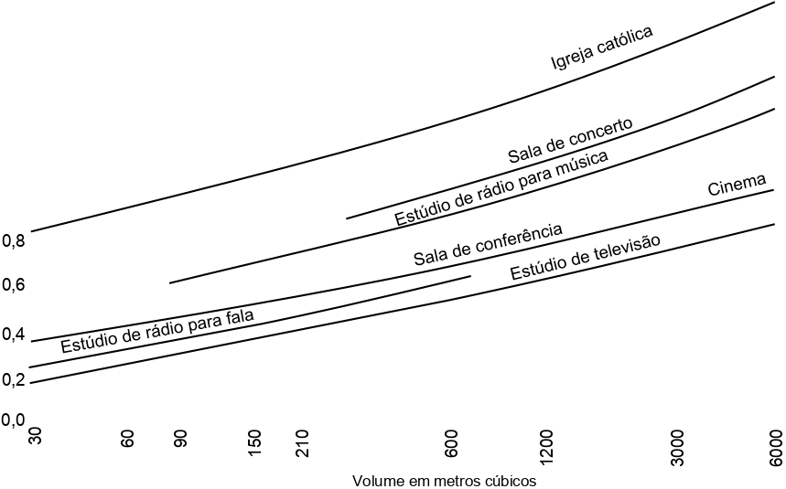
Fonte: Elaboração própria a partir da NBR 12179 (ABNT, 1992)

Para o cálculo da análise da sala de dança, a NBR 12179 atesta que para uma sala de concerto com volume de ar de 168m³, o tempo ótimo de reverberação 0,8 segundos, encontrado no gráfico representado da figura 02, considerando o volume de ar em relação a função sala de concerto. A norma ainda indica que é necessário realizar a verificação e correção de absorção sonora em três frequências distintas, por não ser possível atingir o mesmo valor para as três, então é utiliza ± 0,1 segundo como fator de tolerância. Foram adotadas as frequências 500Hz, 1000Hz e 2000Hz.

Metodologia

Uma pesquisa de campo coleta dados de um problema, que para Lakatos e Marconi (2017), tem a finalidade de procurar resposta ou hipótese para comprovação ou descobrir novos fatos e relações entre eles. Dentro desta tipologia, existe a categoria de pesquisa exploratória, que pretende levantar questionamentos, conhecer o ambiente, fato ou fenômeno e compreender ou modificar sua composição. Todo estudo foi feito através de método possível de verificação e comprovação.
Para realização deste trabalho houve as seguintes etapas:
- Levantamento: coleta de informações referentes aos aspectos físicos e fotográficos para reconhecimento do objeto de estudo.
- Diagnóstico: efetuados cálculos de acordo com a Fórmula de Sabine, normatizado segundo a NBR 12179: Tratamento acústico em recintos fechados (ABNT 1992), para obter o tempo ótimo de reverberação destinado a sala de dança.
- Adequação: utilizando o mesmo método, foi verificada a aplicação de novo material de modo a garantir um tempo ótimo de reverberação para a sala estudada.

Proposta

Este item contém reconhecimento, análise e proposta de adequação do espaço.

Objeto de estudo

O objeto de estudo será uma sala de dança localizada no centro da cidade de Campina Grande, no estado da Paraíba. Esta será uma sala modelo, utilizada para a prática de dança de forma casual e profissional, tendo estrutura semelhante e/ou igual as outras salas de dança presentes na cidade.

Figura 3: Objeto de estudo - Sala de dança
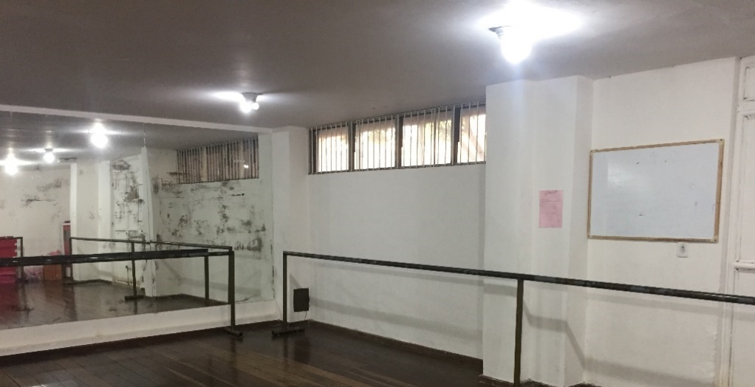
Fonte: Acevo pessoal, 2019

Levantamento de dados

O primeiro passo do levantamento de dados foi a coleta física e fotográfica, reunindo informações para o estudo. Foi observado que a sala é climatizada, sendo constituída por piso de madeira, espelhos que ocupam grande parte da superfície de duas paredes, reboco liso, gesso liso, portas de madeira e metal. Existem três barras de metal para prática dos exercícios, mas possuem área tão pequena que foi possível descarta-las.

Figura 4: Planta baixa do levantamento físico da sala de dança
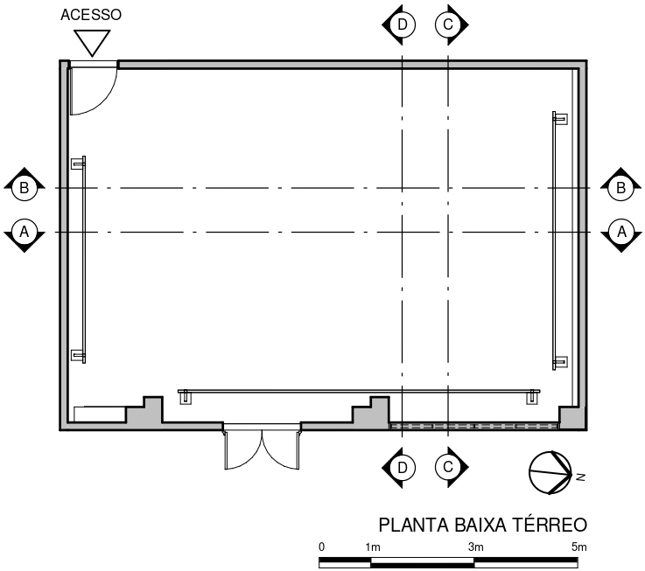
Fonte: Acervo Pessoal, 2019.

Figura 5: Cortes do levantamento físico da sala de dança
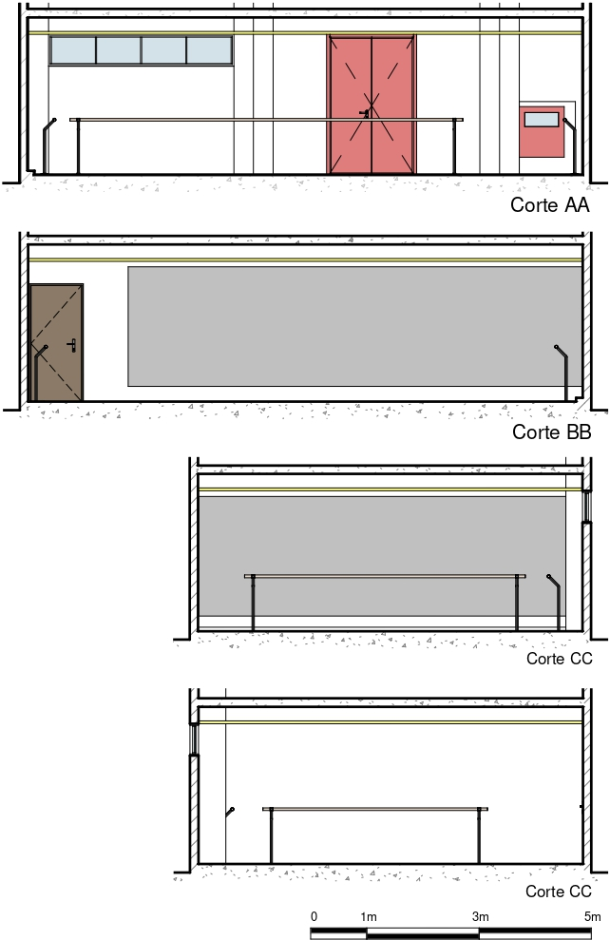
Fonte: Acervo pessoal, 2019.

Legenda e dados da sala de dança
Espelho - 31,205 m²
Reboco liso - 45,012 m²
Porta em madeira - 2,123 m²
Vidro - 1,654 m²
Chapa metálica - 4,585 m²
Forro em gesso liso - 67,018 m²
Piso em Madeira - 65,928 m²
Volume de ar – 168 m²
12 pessoas

Análise dos dados

Com a coleta dos dados físicos, foi observado que a sala possui materiais com grandes superfícies fonorrefletores, tendo como exemplo espelhos e piso de madeira. Em seguida ao levantamento arquitetônico, foram calculadas a variáveis necessárias para realizar o cálculo do tempo de reverberação, encontrado na equação 01.

0,8 = 0,161 * 168
A

A = 33,81 Sabines

Aplicando o limite de tolerância = ± 0,1s:
Para 0,7s: AMÁX = 30,05 Sabines
Para 0,9s: AMÍN = 38,64 Sabines

Observação:
A = Absorção sonora ideal

Posteriormente ao cálculo do tempo ótimo de reverberação da sala, foi preenchido o quadro de diagnóstico acústico com os coeficientes de absorção dos materiais gerado em planilha Excel onde se aplicou a equação (2), para obter os resultados de absorção sonora atual nas frequências 500Hz, 1000Hz e 2000Hz.

Quadro 01: Diagnóstico acústico da sala de dança
 |  | 500 cps | 1000 cps | 2000 cps | 500 cps | 1000 cps | 2000 cps
Materiais | Área (Si) | Ai | Ai | Ai | SiAi | SiAi | SiAi
Piso em Madeira | 65,928 | 0,030 | 0,030 | 0,040 | 1,978 | 1,978 | 2,637
Espelho | 31,205 | 0,030 | 0,030 | 0,020 | 0,936 | 0,936 | 0,624
Reboco liso | 45,012 | 0,020 | 0,020 | 0,030 | 0,900 | 0,900 | 1,350
Porta em madeira | 2,123 | 0,060 | 0,060 | 0,100 | 0,127 | 0,127 | 0,212
Vidro | 1,654 | 0,030 | 0,030 | 0,020 | 0,050 | 0,050 | 0,033
Chapa metálica | 4,585 | 0,100 | 0,080 | 0,080 | 0,459 | 0,367 | 0,367
Forro em gesso liso | 67,018 | 0,030 | 0,020 | 0,020 | 2,011 | 1,340 | 1,340
12 Pessoas | 12,000 | 0,390 | 0,390 | 0,510 | 4,680 | 4,680 | 6,120
Coeficiente de absorção sonora do ar | 168,000 | 0,003 | 0,003 | 0,007 | 0,504 | 0,504 | 1,176
 |  |  |  |  | 11,644 | 10,882 | 13,860
Fonte: Elaboração própria a partir de ABNT (1992), Costa (2003) e Silva (2005). Elaboração, 2019.

Com a Fórmula de Sabine (equação 01), obteve o resultado de 33,81 Sabines como o valor de absorção ideal para a função realizada na sala. Aplicado o fator de correção ± 0,1 segundos, os valores de absorção sonora aceitáveis se encontram entre 30,05 Sabines e 38,64 Sabines. O quadro 01, indica os valores atuais de absorção sonora na sala de dança. Para a frequência 500Hz foi obtido 11,644 Sabines, com 1000Hz obteve 10,882 Sabines e verificando 2000Hz, 13,860 Sabines.
A inteligibilidade do som está adequada quando os valores obtidos pelo quadro estão no espectro dos valores mínimo e máximo obtidos pela fórmula. Com base nesses dados, o tempo de reverberação desta sala é insatisfatório para compreensão da música, prejudicando o usuário do ambiente e a prática das suas atividades. Portanto, a seguir será realizada uma proposta de adequação do condicionamento acústico para o benefício do usuário.

Adequação

Com o resultado adquirido no item anterior, foi proposta para a sala a implementação no teto de chapa perfurada de gesso acartonado da marca Knauf na linha Cleaneo, o produto é composto por gesso com recortes internos.

Figura 6: Especificações da chapa pelo fabricante
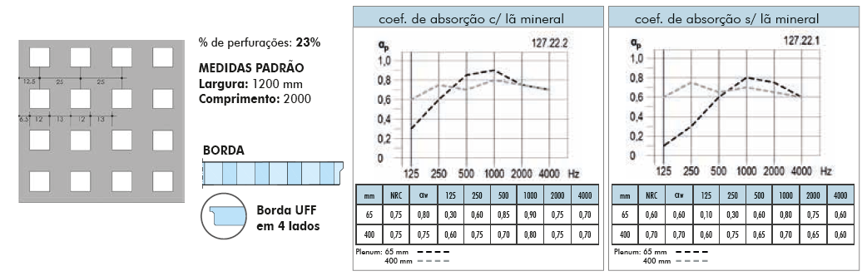
Fonte: KNAUF (2018)

Foi adotado o material de 65mm sem a lã mineral, os coeficientes de absorção para 500Hz, 1000Hz e 2000Hz são respectivamente: 0,6 Sabines, 0,8 Sabines e 0,75 Sabines. Após o estudo de aplicação do material acústico na sala, foi preenchida novamente o quadro, adicionando a chapa e sua área de aplicação. Assim foi possível verificar se com apenas a implantação de um material no teto, seria possível mudar o valor de absorção presente na sala e corrigir seu tempo de absorção. A área da chapa adicionada, é equivalente a redução de área do teto.

Quadro 02: Tratamento acústico da sala de dança
 |  | 500 cps | 1000 cps | 2000 cps | 500 cps | 1000 cps | 2000 cps
Materiais | Área (Si) | Ai | Ai | Ai | SiAi | SiAi | SiAi
Piso em Madeira | 65,928 | 0,030 | 0,030 | 0,040 | 1,978 | 1,978 | 2,637
Espelho | 31,205 | 0,030 | 0,030 | 0,020 | 0,936 | 0,936 | 0,624
Reboco liso | 45,012 | 0,020 | 0,020 | 0,030 | 0,900 | 0,900 | 1,350
Porta em madeira | 2,123 | 0,060 | 0,060 | 0,100 | 0,127 | 0,127 | 0,212
Vidro | 1,654 | 0,030 | 0,030 | 0,020 | 0,050 | 0,050 | 0,033
Chapa metálica | 4,585 | 0,100 | 0,080 | 0,080 | 0,459 | 0,367 | 0,367
Forro em gesso liso | 67,018 | 0,030 | 0,020 | 0,020 | 2,011 | 1,340 | 1,340
12 Pessoas | 12,000 | 0,390 | 0,390 | 0,510 | 4,680 | 4,680 | 6,120
Knauf Cleaneo | 33,500 | 0,600 | 0,800 | 0,750 | 20,100 | 26,800 | 25,125
Coeficiente de absorção sonora do ar | 168,000 | 0,003 | 0,003 | 0,007 | 0,504 | 0,504 | 1,176
 |  |  |  |  | 30,739 | 37,012 | 38,315
Fonte: Elaboração própria a partir de ABNT (1992), Costa (2003) e Silva (2005). Elaboração, 2019.

Com a aplicação no teto de 33,5m² de chapa perfurada de gesso acartonado da marca Knauf na linha Cleaneo com 65mm, foi possível atingir absorções dentro do espectro aceitável de 30,05 Sabines e 38,64 Sabines. Com a proposta, os valores obtidos para 500Hz, 1000Hz e 2000Hz são respectivamente: 30,739 Sabines, 37,012 Sabines e 38,315 Sabines; trazendo os valores atuais para níveis adequados para aperfeiçoamento da audibilidade da sala. A implementação do material pode ser realizada em elemento único ou fragmentado pelo teto, contanto que mantenha a mesma área para absorção.

Figura 7: Planta Baixa da sala de dança com sugestão de implantação da chapa
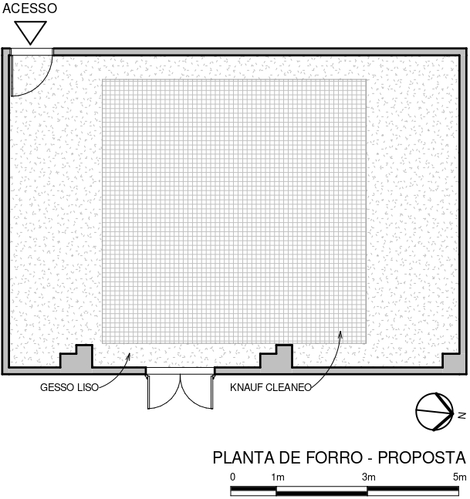
Fonte: Acervo Pessoal, 2019.

Considerações Finais

Foi realizado nesta pesquisa, o estudo de uma sala de dança que segue o modelo de salas existentes atualmente. Através da NBR 12179 (ABNT, 1992), foi analisado o tempo de reverberação sonora atual desta sala e verificado como insatisfatório, por estar fora dos valores aceitáveis de absorção sonora. Concluiu-se como uma situação não adequada para realização de atividades a qual essa sala se destina, diminuindo a qualidade auditiva e psicológica dos dançarinos.
Sendo assim, foi proposta a correção de absorção sonora através da instalação de um material fonoabsorvente no teto. Por meio da implantação de um material conseguível, foi possível propor uma condição acústica ótima para a sala de dança estudada.

Referências

ASSOCIAÇÃO BRASILEIRA DE NORMAS TÉCNICAS. NBR 12179: Tratamento acústico em recintos fechados. Rio de Janeiro: ABNT, 1992.

BRANDÃO, Eric. Acústica de Salas: Projeto e Modelagem. São Paulo: Edgard Blücher Ltda., 2016.

BUXTON, Pamela. Manual do arquiteto: Planejamento, dimensionamento e projeto. Porto Alegre: Bookman, 2017. Tradução Alexandre Salvaterra.

COSTA, Ennio Cruz da. Acústica técnica. São Paulo: Edgard Blücher Ltda., 2003.

KNAUF. Catálogos - Cleaneo. 2018. Disponível em: <http://www.knauf.com.br/wp-content/uploads/knauf/16-%20Manual%20de%20Ac%C3%BAstica%20em%20Drywall.pdf>. Acesso em: 01 nov. 2019.

LAKATOS, Eva Maria; MARCONI, Marina de Andrade. Metodologia do Trabalho Cientifico. 8. ed. São Paulo: Atlas, 2017.

NEUFERT, Ernst. Neufert: A arte de projetar em arquitetura. São Paulo: Gustavo Gili, 2013. Tradução Benelisa Franco.

SILVA, Pérides. Acústica arquitetônica e condicionamento de ar (Simplificado). Belo Horizonte: Edtal, 2005.

SIMÕES, Flávio Maia. Acústica Arquitetônica. Rio de Janeiro: Procel Edifica, 2011.

SOUZA, Léa Cristina Lucas; ALMEIDA, Manuela Guedes de; BRAGANÇA, Luís. Bê-a-bá da acústica arquitetônica: ouvindo a arquitetura. São Carlos: Edufscar, 2012.

